Obvodná poľovnícka komora

Zvolen

z poverenia

Slovenskej poľovníckej komory v Bratislave



usporiadajú

M a j s t r o v s t v á S P K

v disciplíne Poľovnícky 10-boj

22 – 23. Septembra 2012

na streleckom štadióne SNP
v Sielnici

P a r t n e r i S P K
–––––––––––––––––––––––––––––––––––––––––––––––––––––––-




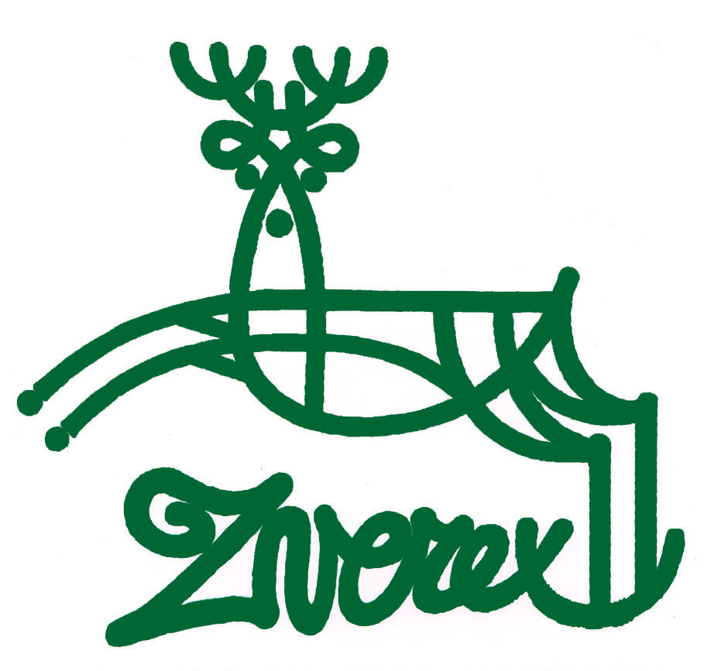




Viliam Fraňo, veľkoobchod ZBRANE, Nitra

Organizačný výbor:

Predseda : Ing. Vladimír Brodniansky
Riaditeľ preteku : Ing. Rudolf Huliak
Hlavný rozhodca : Ing. Jozef Fedora
Rozhodcovský zbor : členovia streleckej komisie SPK a OPK Zvolen
Ekonóm : Ing. Lukáš Miščík
Lekárska služba : MUDr. Ján Filkor
Technická služba : Gerhard Müller

Popis disciplín

Terč líška medzinárodný terč, 10 výstrelov malokalibrovkou bez opory, otvorené mieridlá s možnosťou použiť puškový ďalekohľad max. 6 x, vzdialenosť 50 m, časový limit 6 min, poloha v leže

Terč srnec redukovaný medzinárodný terč, poloha v stoji, 10 výstrelov malokalibrovkou s oporou o voľne postavenú tyč, puškový ďalekohľad (zväčšenie max. 6x), vzdialenosť 50 m, časový limit 6 min.

Terč diviak redukovaný medzinárodný terč, poloha v stoji, 10 výstrelov malokalibrovkou bez opory, puškový ďalekohľad (zväčšenie max. 6x), vzdialenosť 50 m, časový limit 6 min.

Líška na prieseku 10 výstrelov malokalibrovkou s otvorenými mieridlami s možnosťou použiť puškový ďalekohľad (zväčšenie max. 6x), vzdialenosť 35 m, poľovnícky postoj, šírka prieseku 4 m

Diviak na prieseku medzinárodný terč, 10 výstrelov malokalibrovkou, vzdialenosť 50 m, šírka prieseku 10 m, poľovnícky postoj, rýchly beh sprava doľava, možnosť použitia puškového ďalekohľadu (zväčšenie max. 6x)

Batéria 25 terčov

Oblúkové strelište 20 terčov (stanovište č.4 - 2 x dvojstrel)

Dvojstrely 5 dvojstrelov na stanovištiach 2,3,4,5,6

Vysoká veža 10 terčov

Zajac na prieseku 10 terčov, poľov. postoj, vzdialenosť 35 m, šírka prieseku 4 m.

Tréning

Malokalibrovka po 5 výstrelov na terč
Zajac na prieseku 5 terčov
VV 5 terčov
OS 2 5 dvojterčov
OS 10 terčov
Batéria 25 terčov
Tréningové položky je možné dokúpiť

Časový rozpis:

Sobota 22. septembra 2012
8.oo - 09.00 hod. Prezentácia
8.oo - 10.45 hod. Tréning
11.00 hod. Slávnostné otvorenie pretekov
11.15 hod. Súťaž
Líška, Srnec redukovaný, Diviak redukovaný, Zajac v prieseku, Oblúkové strelište

Nedeľa 23. septembra 2012
8.00 hod. Pokračovanie súťaže
Líška v prieseku, Diviak v prieseku, Batéria, Vysoká veža, OS- dvojstrely
14.00 hod. Ukončenie Majstrovstiev SPK, vyhlásenie výsledkov,
odovzdanie medailí, diplomov, pohárov a cien.
Vklady
Vklad účastníka 35,- €
Tréning : malokalibrovka 2,- € (po 5 výstrelov na terč)
brokovnica 0,16 - € za každý vypustený terč

SPK uhradí finančné náklady na štartovné účastníkom M-SPK, ktorí sa umiestnia do 12. miesta (vrátane).

Hodnotenie pretekárov pri rovnosti bodov
Poľovnícky desaťboj: 1. Diviak v prieseku
2. Oblúkové strelište- dvojstrely
Článok 10.11. Streleckého poriadku SPK

Spôsob určenia víťaza
Pri určení víťaza streleckého podujatia v súťaži jednotlivcov a družstiev sa bude postupovať podľa ustanovenia článku 10, Streleckého poriadku SPK.

Spôsob podávania protestov
Protesty jednotlivcov a vedúceho družstva budú akceptované len tie, ktoré budú podávané v zmysle ustanovenie článku 11, Streleckého poriadku SPK.

Ceny Prvá cena je guľovnica CZ 550 LUX. Prví traja strelci obdržia poháre, medaile, vecné ceny. Prví piati obdržia diplomy.

Obhajca titulu z r. 2011 a jeho výsledky

IGOR NEKORANEC 953/1000

Všeobecné ustanovenia
- Majstrovstvá SPK sa uskutočnia podľa vydaných propozícií a platného streleckého poriadku SPK
- Súťaže sa môžu zúčastniť strelci, ktorí sú držitelia prvej výkonnostnej triedy, alebo majstra streľby v tejto disciplíne.
- Organizačný výbor si vyhradzuje právo prípadnej zmeny v časovom programe po dohode s hlavným rozhodcom, čo pretekárom oznámi pred začatím streľby.
- V prípade vážnych dôvodov bude zmena propozícii oznámená pred otvorením preteku a jej písomné znenie bude visieť na viditeľnom mieste strelnice
- Na strelnici je zabezpečené parkovanie vozidiel, strava a občerstvenie

Organizačný výbor OPK Zvolen




Viliam Fraňo,
veľkoobchod ZBRANE
Nitra

